华鑫证券

复股星终端使用说明

V1.12

目录

1 版本说明 3

2 适用场景 4

3 测试环境 4

4 运行环境 4

5 功能介绍 4

5.1 登录 4

5.2 主功能区 6

5.3 买入 7

5.4 卖出 8

5.5 委托查撤 9

5.6 证券持仓 10

5.7 资金余额 10

5.8 查询 11

5.9 银证转账 11

5.10 交易密码修改 13

5.11 交易密码修改 13

5.12 条件下单 14

5.13 网格下单 15

5.14 钱龙委托设置 16

5.15 通讯设置 17

# 版本说明

|  |  |  |  |
| --- | --- | --- | --- |
| **文档版本** | **修订摘要** | **日期** | **变更人** |
| 1.0 | 对应软件版本：内测0.1(20180621) | 2018-6-21 | 信息技术部 |
| 1.1 | 对应软件版本：内测1.2.3(20180627) | 2018-6-27 | 信息技术部 |
| 1.2 | 对应软件版本：内测1.2.3(20180627) | 2018-6-27 | 信息技术部 |
| 1.3 | 对应软件版本：内测1.3 (20180628) | 2018-6-28 | 信息技术部 |
| 1.4 | 对应软件版本：内测1.5 (20180712)  1.挂单确认之后,直接跳到委托撤单；  2.证券持仓、委托汇总按照上海深圳，主板中小板创业板回购的顺序排序；  3.最新价在收盘后会自动变成今日收盘价的值，用于计算市值和盈亏；  4.进入委托查撤页面时候，默认都是只显示可撤的委托。 | 2018-7-12 | 信息技术部 |
| 1.5 | 对应软件版本：内测1.5.3 (20180717)  新增“逆回购”委托页面截图 | 2018-7-26 | 信息技术部 |
| 1.6 | 对应软件版本：内测1.5.7 (20180730)  新增“资金内转”说明 | 2018-7-30 | 信息技术部 |
| 1.7 | 对应软件版本：1.8.0（20181106）  新增“历史查询”“银证转账”模块说明 | 2018-11-13 | 信息技术部 |
| 1.8 | 对应软件版本：2.2.4（20181106）  新增“新股申购”模块说明 | 2018-12-17 | 信息技术部 |
| 1.9 | 对应软件版本：2.6.9（20190319）  修改了测试环境的说明 | 2019-03-19 | 信息技术部 |
| 1.10 | 对应软件版本：2.8.4（20190624）  新增了市价类型的委托方式 | 2019-06-25 | 信息技术部 |
| 1.11 | 对应软件版本：2.9.6（20191105）  转账界面增加柜台可用/可取金额的提示 | 2019-11-5 | 信息技术部 |
| 1.12 | 对应版本4.0.6（2023-9-28）  增加条件单和网格单 | 2023-9-28 | 定制终端组 |

# 适用场景

您还记得曾经在大户室、中户室中交易股票的场景吗？随着互联网的普及和证券营业部向轻量化转型，我们的投资习惯、操作方式不得不被迫随之改变，但是从操作方式来看，是否真的向您喜爱方向转变吗？这些变化真是您想要的吗？我们是否有在当代互联网模式下，享受到大户室的交易体验呢？

复股星力争在新时代背景下发扬优良传统，让您排除一切交易干扰，享受真正沉浸模式的交易体验。

# 测试环境

为配合投资者熟悉我司交易系统，特提供了n视界测试环境，账号请前往n视界官网注册获取：<http://n-sight.com.cn/u/w/authLogin/register.html>。

# 运行环境

本软件为绿色免安装版本，解压之后即可使用，支持Win7和Win10操作系统，目前只发布32位版本，投资者如果需要64位版本，可以单独与我司联系。现已提供64位的软件支持。

若软件运行后提示缺少MSVCP140.DLL等库文件，安装vcredist_x86.exe即可解决。

# 功能介绍

本软件通过多种键盘快捷键进行买入、卖出、持仓委托查询操作。

## 登录

登录窗口如下：

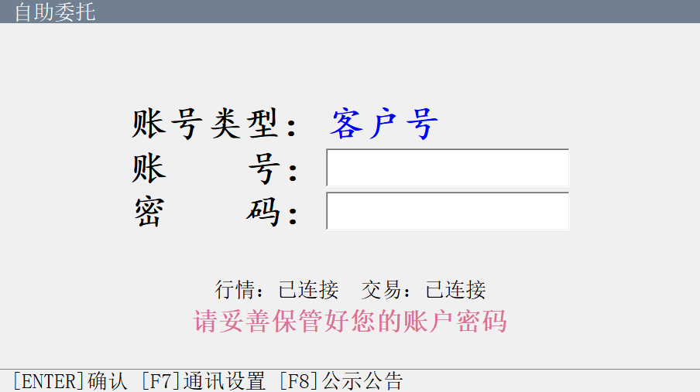

图 4.1‑1登录界面

如果如上图显示“行情：已连接”“ 交易：已连接”，则说明交易和行情参数均配置正确，和后台通讯正常，反之，会有其中一项或两项连接不正常，并且终端提示无法登陆。

输入账号和密码后按回车就可以成功登录。

账号可以输入客户号的后几位，系统会自动补齐营业部代码信息。

提示：登录复股星需要获取账户的管理员权限，所以会弹出是否允许运行的提示，必须按“是”，允许复股星启动，否则无法正常使用复股星终端。提示如下图4.1-2所示。

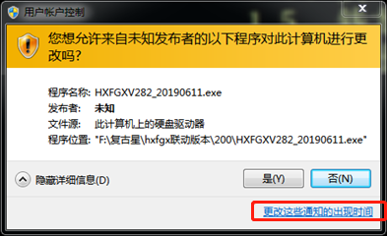

图 4.1‑2允许运行复股星的提示界面

在F12隐藏后再需要显示时也会有同样的提示，如需关闭此通知，可点击图4.1-2的通知界面的右下角“更改这些通知的出现时间”，拖动左边的滚动条至“从不通知”即可。

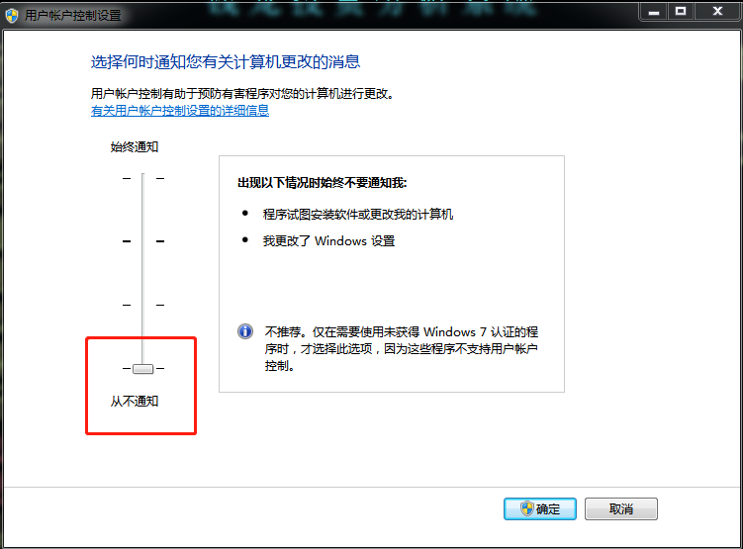

图 4.1‑3关闭提示

## 主功能区

登录成功后交易终端主界面显示如下：

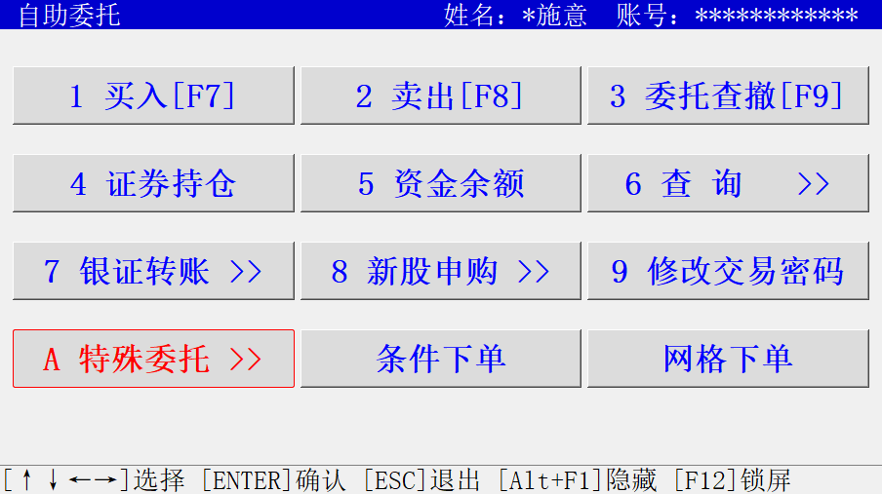

图 4.2‑1交易终端主界面

主界面标题栏显示当前登录的账号信息（已隐去账号第一个字符），买入、卖出、委托查撤、证券持仓、资金余额、查询、银证转账、新股申购、修改交易密码、特殊委托、条件下单、网格下单12个功能模块，下方为键盘按键操作提示。使用键盘方向键选中模块按Enter回车，或者直接输入功能模块的序号均可进入相应的功能模块界面。另外“买入”、“卖出”和“委托查撤”可通过F7、F8、F9等快捷键直接进入。

主界面按【ESC】后账号登出并自动隐藏软件，按【Alt+F1】可重新显示软件。进入各功能模块后可通过【ESC】返回上层界面，【Alt+F1】可以切换软件隐藏和显示，【F12】锁屏后需要输入密码再次返回软件主界面。

## 买入

在主界面通过按键盘数字“1”、光标移动至“买入”时按Enter回车键或者按F7均可进入委托买入界面。输入证券代码按Enter回车后，买入价格按当时的卖一价自动填入。在输入价格和数量时，下方会提示可用的热键和定义。

在买入或卖出界面中，在输入证券代码的地方，输入3位证券代码时，会缺省认为是上海市场的股票，自动加上600，输入4位证券代码时，会缺省认为是深圳市场的股票，会自动补齐000。

在输入数量之后，按回车会出现提示信息，需要再次按回车，才会正式下委托单，此时按Esc键，可以回到输入买入数量。卖出功能也有类似提示环节。委托单发出后自动跳转至“委托查撤”页面。

在输入窗口使用回车向下切换输入焦点，向上箭头向上切换输入焦点。

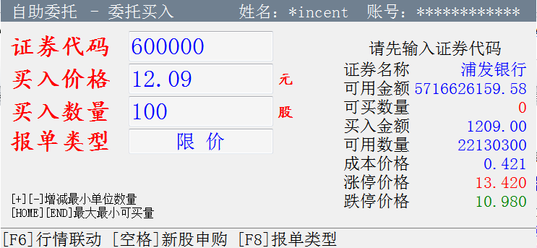

图 4.3‑1买入界面

在买入页面按空格还可以跳转至“新股申购”模块，进行新股的申购。

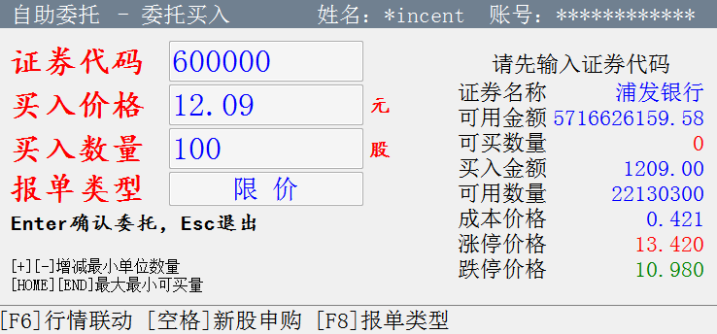

图 4.3‑2买入确认界面

买入界面可以按F8切换其他类型的价格报单，比如各种市价委托和科创板的盘后委托等。

## 卖出

在主界面通过按键盘数字“2”、光标移动至“卖出”时按Enter回车键或者按F8均可进入委托卖出界面。输入证券代码按Enter回车后，卖出价格按当时的买一价自动填入。在输入价格和数量时，下方会提示可用的热键和定义。

在输入证券代码之后，该证券对应的可卖数量、成本价格、浮动盈亏等信息会显示在右边信息提示栏中。委托单发出后自动跳转至“委托查撤”页面。

可在委托卖出中，进行上海、深圳市场的逆回购业务，数量单位为张。

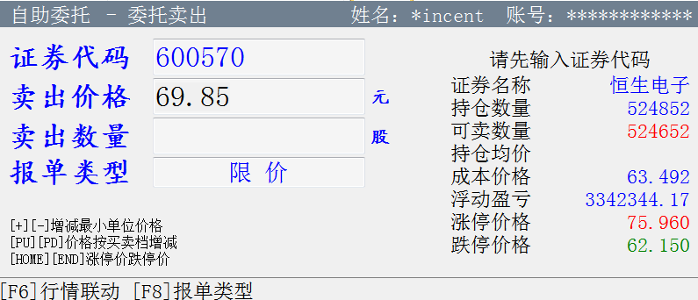

图 3 卖出

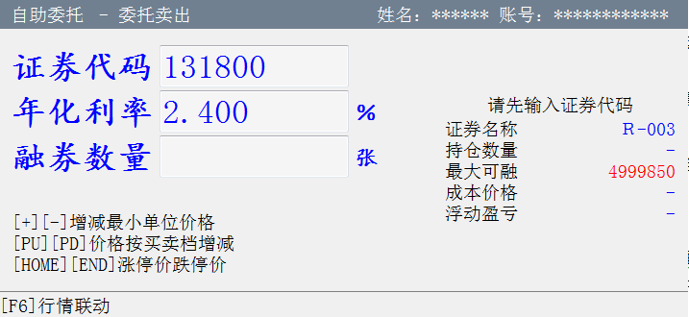

图 4 逆回购

## 委托查撤

在主界面通过按键盘数字“3”、光标移动至“委托查撤”时按Enter回车键或者按F9均可进入委托查撤界面。默认显示可撤的委托。

空格：切换显示全部委托/可撤委托；

回车：光标移动至委托行，按enter回车直接撤单；

/:按斜线“/”全部撤单；

+/-:按“+”“-”可直接跳转进入买入、卖出界面，买入、卖出界面的证券代码会自动输入跳转前光标选中的证券代码。

选择单笔委托或撤全部委托单之后，会有撤单确认信息，需要再次按Enter键确认撤单，或者按Esc键取消撤单。

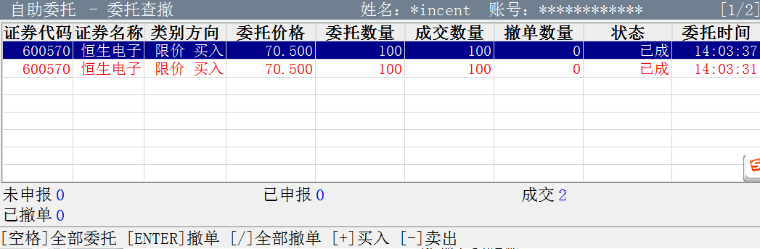

图 4.5‑1 委托查撤

## 证券持仓

在主界面通过按键盘数字“4”或光标移动至“委托查撤”时按Enter回车键可进入证券持仓界面。

在持仓界面光标选中持仓的证券后按“+”“-”后，可直接跳转至买入、卖出界面，买入、卖出界面的证券代码会自动输入跳转前光标选中的证券代码。

按Enter回车可以看到当前选中行的持仓的历史成交信息。

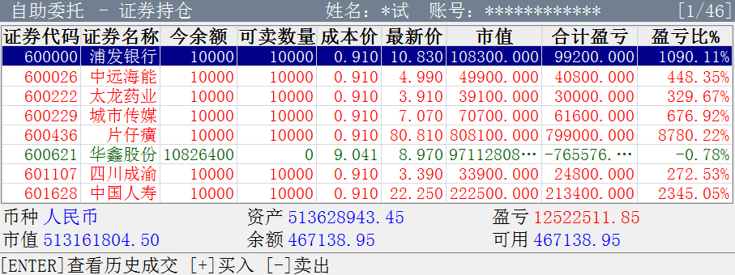

图 4.6‑1 证券持仓

持仓按先上海市场、后深圳市场排序显示。最新价在收盘后会自动变成今日收盘价的值，用于计算市值和盈亏。

## 资金余额

在主界面通过按键盘数字“5”或光标移动至“资金余额”时按Enter回车键可进入资金余额界面。

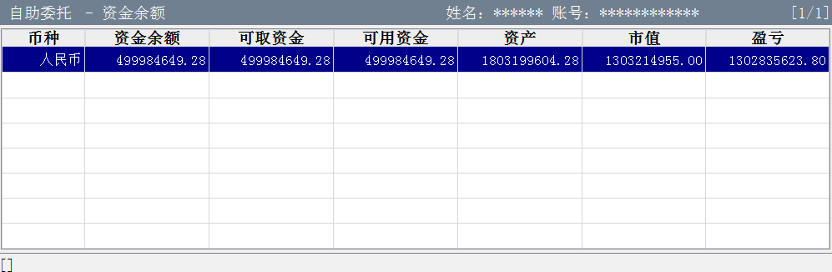

图 4.7‑1 资金余额

## 查询

在主界面通过按键盘数字“6”或光标移动至“查询”时按Enter回车键可进入查询界面。查询二级菜单分“当日成交”“历史成交”“当日委托”“历史委托”四个模块。

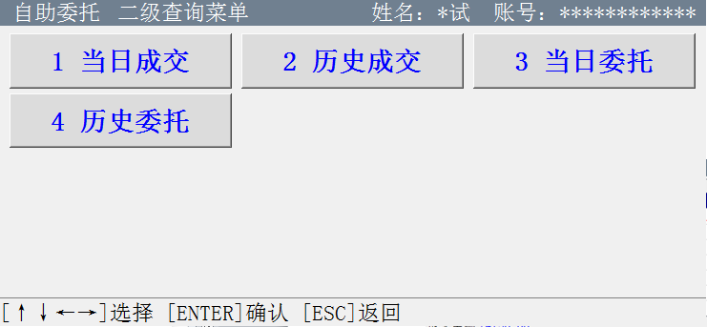

图 4.8‑1查询菜单

进入“查询”三级菜单后，按【空格】汇总选择后，界面按证券当日成交汇总显示在一行上，否则会每条成交记录显示一行。

在当日成交界面光标选中成交的证券后按“+”“-”后，可直接跳转至买入、卖出界面，买入、卖出界面的证券代码会自动输入跳转前光标选中的证券代码。

## 银证转账

在主界面通过按键盘数字“7”或光标移动至“银证转账”时按Enter回车键可进入资金内转界面。

目前转账提供两种模式，可以直接从存管银行转账至奇点柜台，也可以利用存管从银行划入资金到集中交易柜台，再利用“柜台转奇点”功能将可用资金划转到鑫奇点。其中第二种模式下，“柜台🡪鑫奇点”时，显示的可划金额是指集中交易柜台系统中的可用资金。“鑫奇点🡪柜台”时，显示的可划金额是指鑫奇点中可以转入集中交易的资金。

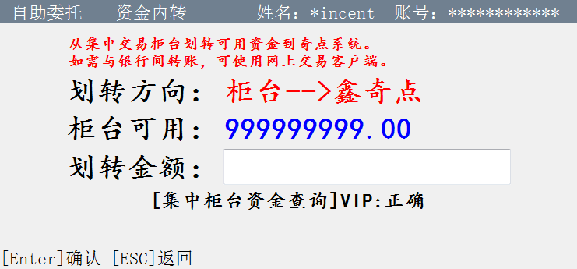

图 4.9‑2 柜台资金转入鑫奇点

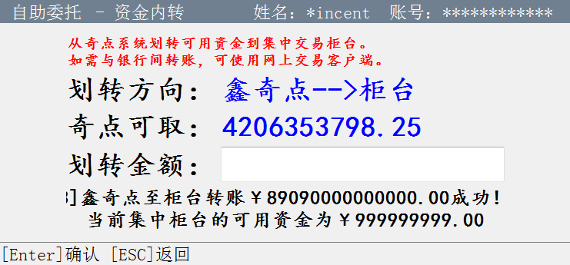

图 4.9‑3 鑫奇点资金转回柜台

账户登录后首次使用银证转账功能需输入银行卡密码，登出前查询余额不再输入密码，转账则需要密码认证。

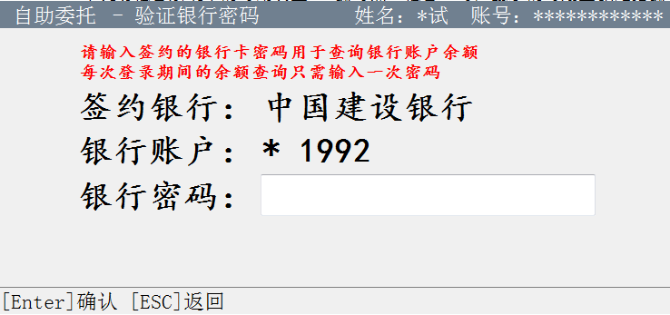

图 4.9‑4 登录后首次银证转账需输入银行卡密码

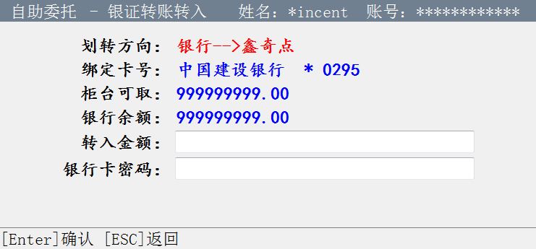

图 4.9‑5 银行转账至奇点柜台

## 交易密码修改

在主界面通过按键盘数字“8”或光标移动至“新股申购”时按Enter回车键可进入新股申购界面。

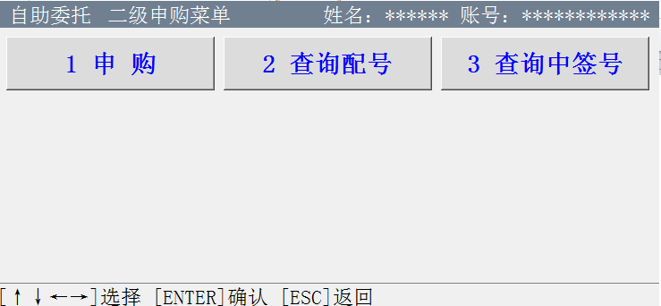

图 4.10‑6 新股申购

进入“申购”页面，可输入申购代码或按空格自动载入今日可申购的代码，按空格可切换下一可申购的新股，申购价格自动载入，不可修改，申购数量可自行填入，默认为可申购的最大数量。

## 交易密码修改

在主界面通过按键盘数字“9”或光标移动至“修改交易密码”时按Enter回车键可进入密码修改界面。修改密码会自动同步修改集中交易系统中的交易密码。

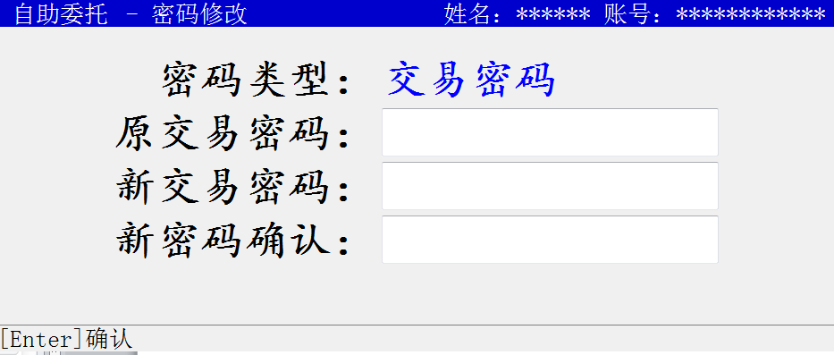

图 4.11‑1 修改交易密码

## 条件下单

光标移动至“条件下单”时按Enter回车键可进入条件下单界面。

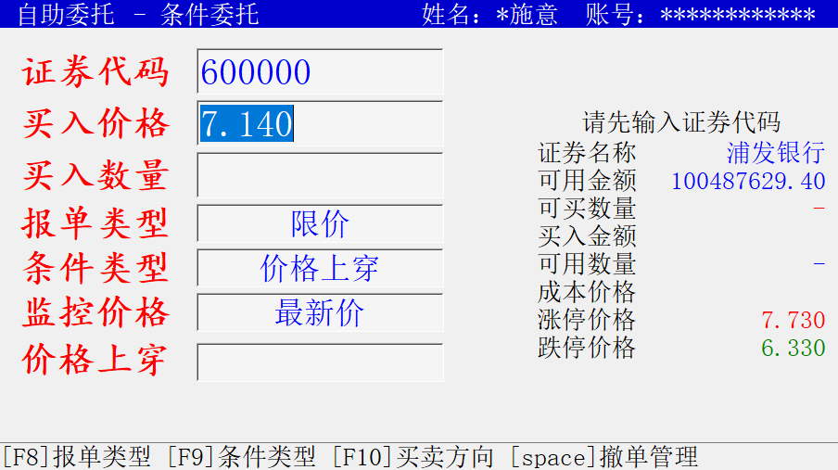

F8：限价/五档剩余撤销/五档剩余转限价

F9: 价格上穿/价格下破

F10:买入/卖出

space：条件单管理界面

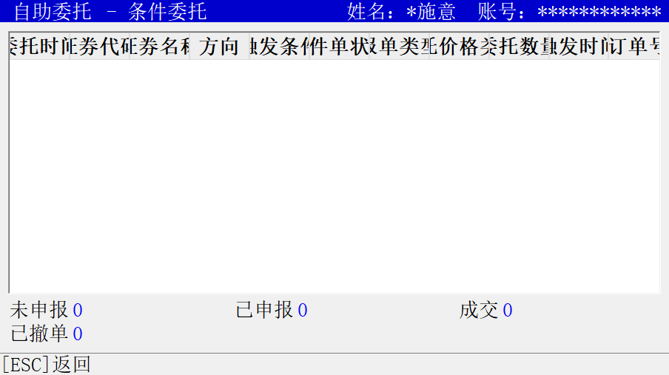

## 网格下单

光标移动至“网格下单”时按Enter回车键可进入网格下单界面。

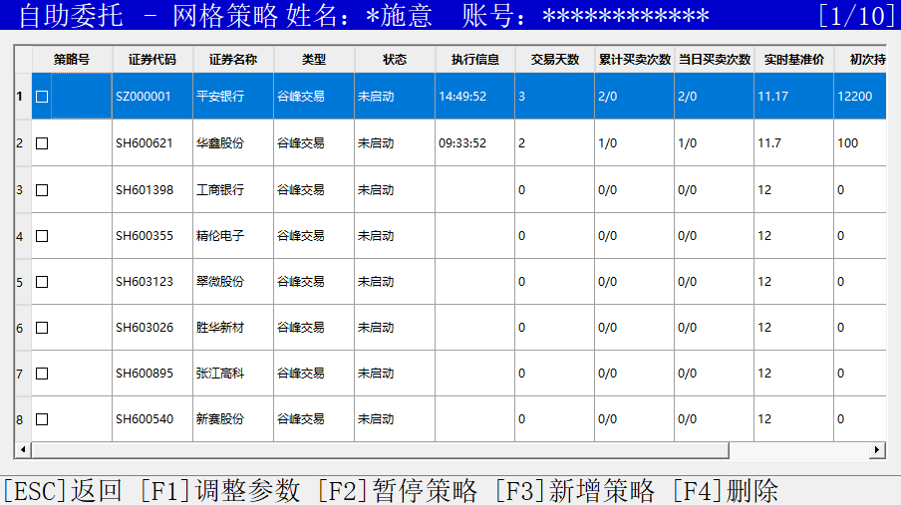

F1:调整参数

F2暂停选中的策略

F3:导入新策略

F4:删除选中的策略

ENTER：启动选中的策略

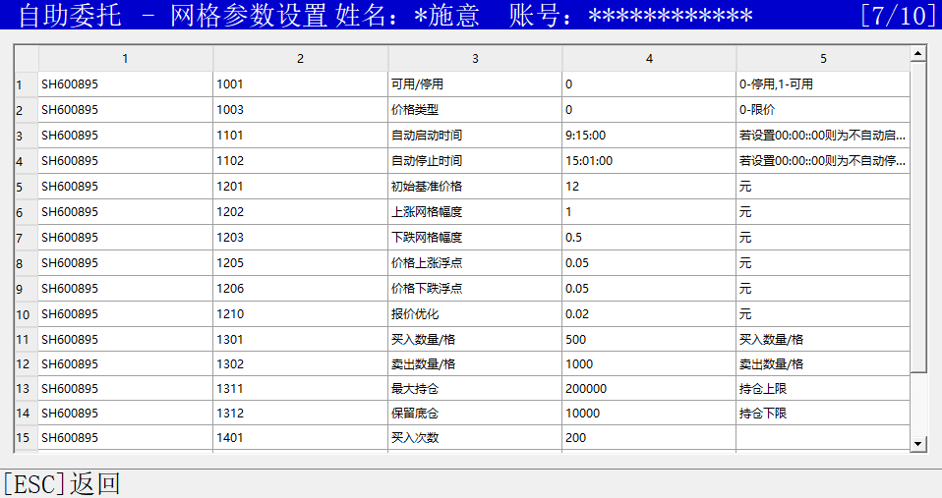

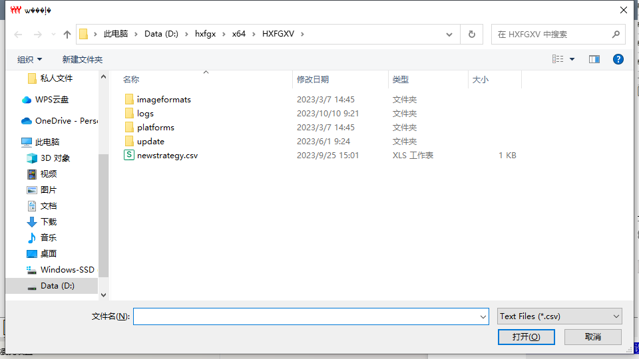

导入策略目前只支持.csv文件，格式参考样例

## 钱龙委托设置

可以在钱龙软件内设置复股星的委托热键。点击钱龙菜单栏的【委托】【委托设置】，点击添加已有委托。点击【浏览】后选择复股星程序exe，并命名即可完成设置。

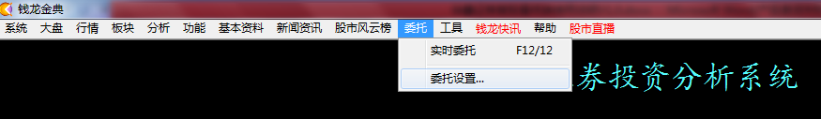

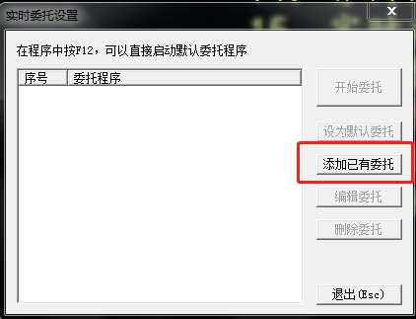

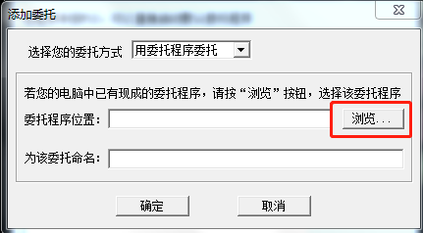

图 4.12‑1 在乾隆分析软件中设置复股星下单软件

设置完复股星委托后在钱龙软件可以按F12来打开/隐藏复股星委托程序。

## 通讯设置

点击登录界面的“通讯设置”按钮，可以查看当前交易、行情服务器的连接状态。同时可以通过此模块切换仿真和实盘环境。

补位前缀可以输入登录账号的前几位，登录时输入账号后几位，程序会按照设置的前缀自动补位，并补足账号中间的0。

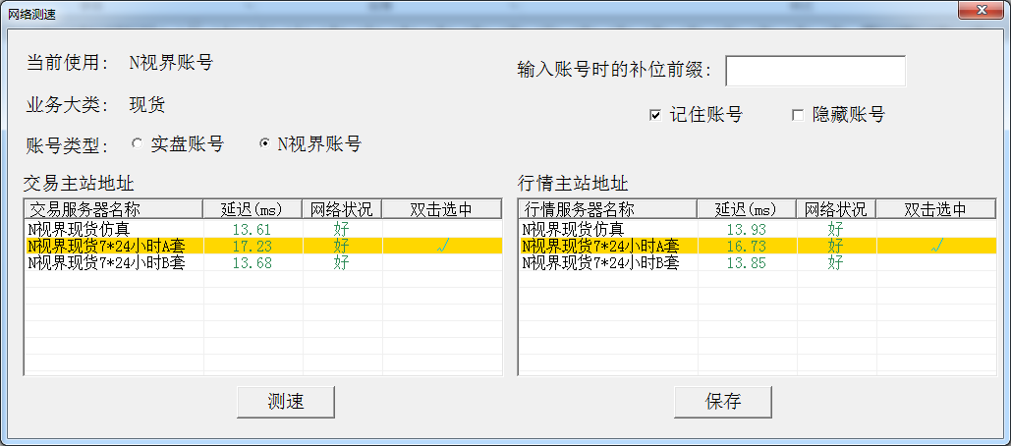

图 4.13‑1 网络测速